El laudo de París: el polémico fallo de 1899 que dejó al Esequibo en territorio de Guyana (y por qué hoy Venezuela lo considera “nulo e írrito”)

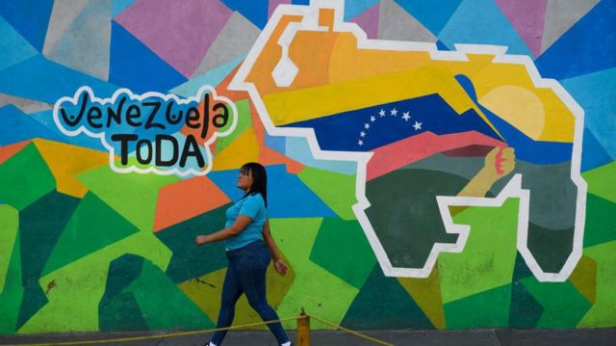

Los venezolanos fueron convocados a una consulta sobre el Esequibo. Fuente: Getty images.

Article information
- Author: Ángel Bermúdez
- Role:BBC News Mundo
- Twitter @angelbermudez
- 9 diciembre 2023
Probablemente nunca una decisión acordada por unanimidad haya resultado tan controvertida.

El 3 de octubre de 1899, un tribunal de arbitraje constituido en París emitió un fallo en el que decidió el destino del Esequibo, un territorio de unos 159.500 kilómetros cuadrados de extensión en el noreste de América del Sur y que en la actualidad constituye dos terceras partes de la República Cooperativa de Guyana, pero es reclamado por Venezuela como propio.

Luego de décadas de negociaciones infructuosas, el caso se encuentra ante la Corte Internacional de Justicia y en la última semana ha elevado las tensiones entre ambos países a niveles inauditos.

Pero no nos adelantemos.

En aquel momento, Guyana no existía como nación independiente sino como colonia británica y eso, de acuerdo con numerosos historiadores, es un elemento clave para entender esta decisión conocida internacionalmente como el laudo arbitral de París de 1899.

- 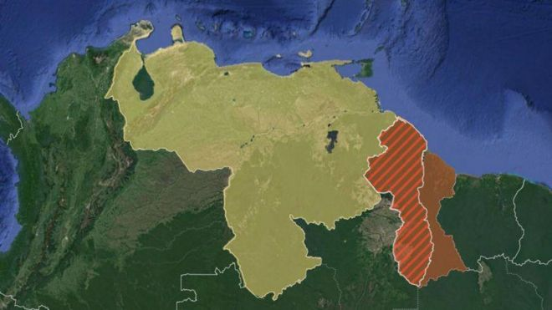
Por qué se agudizó la disputa por el Esequibo, la zona que enfrenta a Guyana y Venezuela desde hace casi dos siglos
- 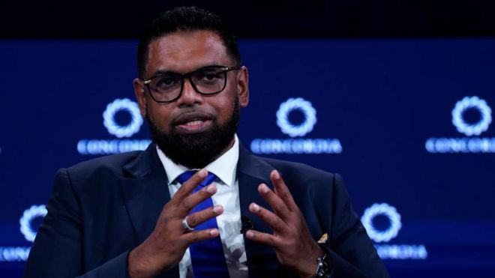
“Una amenaza directa para Guyana”: la dura respuesta del presidente Irfaan Ali a las medidas anunciadas por Venezuela sobre el Esequibo

Reino Unido se lleva (casi) todo

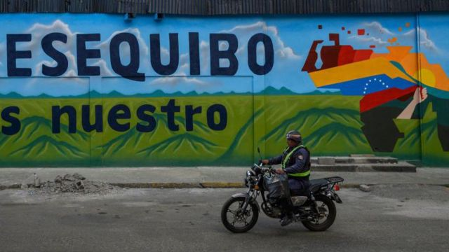
FUENTE DE L
Los venezolanos fueron convocados a una consulta sobre el Esequibo.

Constituido por dos jueces ingleses, dos jueces estadounidenses (encargados de representar los intereses de Venezuela) y presidido por un juez ruso, Federik de Martens, el tribunal otorgó a Reino Unido un 90% del territorio en disputa, pero adjudicó a Venezuela un pequeño trozo que incluía la principal boca del río Orinoco, uno de los más caudalosos del mundo.

Aunque el tribunal disponía de 90 días para emitir su fallo, este se produjo en apenas 6 días y fue aprobado por unanimidad.

La sentencia causó malestar inmediato en Venezuela. De hecho, al día siguiente de conocerse, el abogado José María Rojas -el único venezolano incluido en el equipo de defensores de Venezuela que estuvo presente en el proceso- envió a Caracas una nota confidencial en la que manifestaba sus cuestionamientos sobre la validez de la sentencia que -en su parecer- no hacía honor al derecho.

Venezuela reivindicaba que le correspondía ejercer soberanía sobre todos los territorios que habían pertenecido en la época colonial a la Capitanía General de Venezuela y que había heredado en 1811 al momento de la independencia, entre los cuales se encontraba el Esequibo.

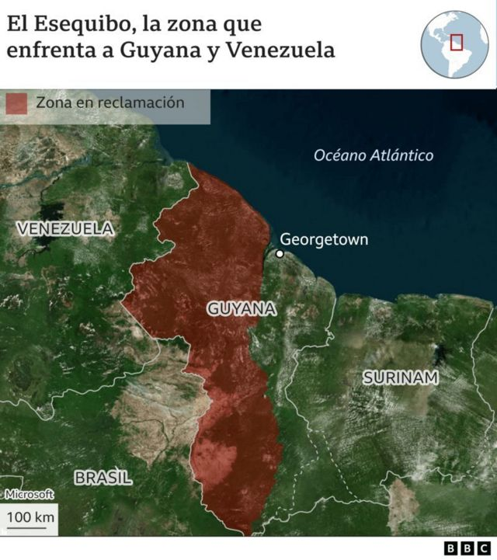
Reino Unido, por su parte, había adquirido en 1814 a través de un tratado con Países Bajos unos 51.700 kilómetros cuadrados de territorio, donde se establecería la Guyana británica.

Las fronteras occidentales de ese territorio no estaban definidas, por lo que las autoridades británicas encargaron esa tarea en 1840 al explorador Robert Schomburgk.

Fue entonces cuando surgió la llamada "Línea Schomburgk", cuyo trazado otorgaba a los británicos unos 80.000 kilómetros cuadrados adicionales.

En 1841, Venezuela protestó por la incursión británica en su territorio, pese a lo cual la línea Schomburgk volvió a “engordar” durante una actualización publicada en 1886.
Al amparo de la doctrina Monroe, Estados Unidos intervino en 1895 para denunciar la “misteriosa” ampliación del territorio de la Guyana británica y recomendó acudir a un arbitraje internacional.

Fue así como se transitó el camino hacia el laudo arbitral de París, una decisión que según ha dicho esta misma semana el presidente de Guyana, Irfaan Ali, fijó de forma final y definitiva las fronteras entre ambos países.

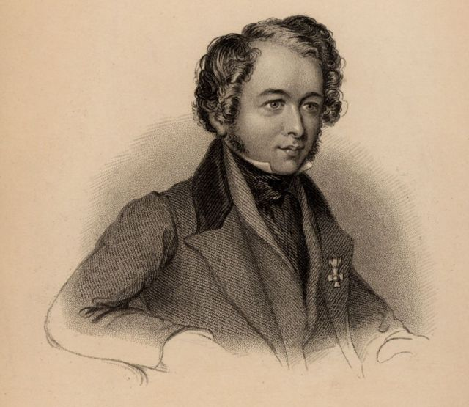
FUENTE DE
El explorador Robert Schomburgk fue el designado para definir fronteras en 1840.

Y ciertamente, pese al malestar de Venezuela, durante algunas décadas el tema pareció zanjado.

En 1962, Venezuela denunció el laudo arbitral declarándolo “nulo e írrito” y reactivó ante la ONU su reclamo por el Esequibo.

Eso llevó a que en 1966 se suscribiera el Acuerdo de Ginebra, a través del cual Venezuela y Guyana quedaron comprometidos a buscar una solución práctica y satisfactoria para el diferendo.

¿Qué cambio para que se reabriera la controversia?
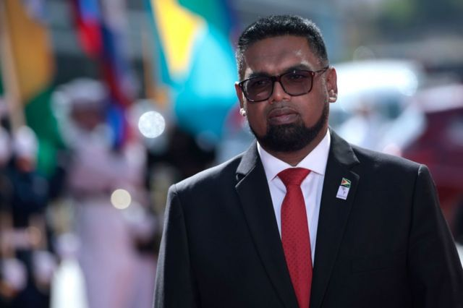
El presidente de Guyana, Irfaan Ali, considera las actuales acciones de Venezuela sobre el Esequibo como una amenaza directa.

Un tribunal favorable y sin venezolanos

Con el paso de los años, han ido saliendo a la luz una serie de elementos y de documentos relacionados con el laudo arbitral que han llevado a Venezuela a cuestionar la validez de ese procedimiento.

Aunque en su nota confidencial del 4 de octubre de 1899, José María Rojas expresó su perplejidad por la forma de actuar del presidente del tribunal, Federik de Martens, cuyos motivos le parecían incomprensibles, los historiadores han hallado algunas explicaciones al respecto.

Según destaca Mercedes Alicia Carrillo Zamora en un estudio sobre el laudo arbitral publicado por la Universidad de Cádiz, el gobierno británico estuvo muy preocupado por garantizar que el tribunal arbitral estuviera constituido de forma “conveniente” y de evitar a toda costa que hubiera algún miembro “anglófobo”.

Desde esa perspectiva, la elección de Martens no podía ser más apropiada, pues según ha señalado el historiador Claudio Alberto Briceño Monzón: “Actualmente, se sabe que el ruso De Martens era un probritánico por convicción, partidario del entendimiento entre Rusia e Inglaterra. Estimaba que el Derecho Internacional Público era asunto de naciones civilizadas, debiéndose reservar el Derecho natural para el trato de las naciones semicivilizadas o primitivas, como consideraba a Venezuela”.

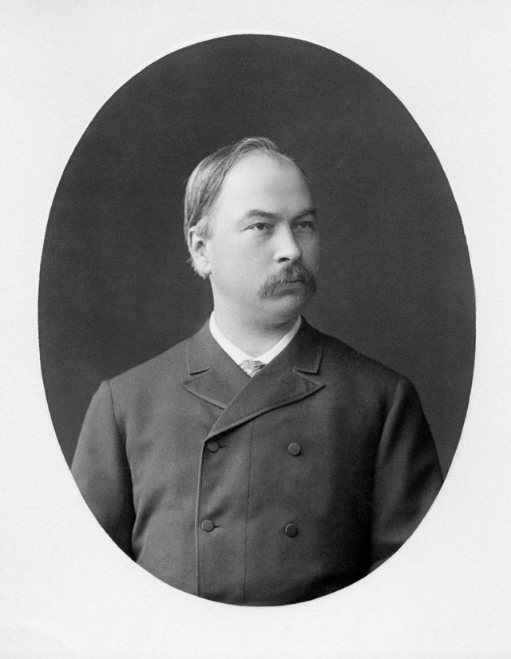
FUENTE DE LA
Federik de Martens fue el juez ruso que presidió el tribunal.
Martens, además, acababa de publicar un libro en el que abogaba por una política de cooperación entre Rusia e Inglaterra en Asia Central que pudiera beneficiar los intereses de Moscú en lugares como Persia y Afganistán, a cambio de favorecer los intereses de Inglaterra en otros lugares del mundo.

Los británicos, además, se negaron en redondo a que alguno de los miembros del tribunal fuera venezolano pues “no estaban dispuestos a sentarse junto a un jurista mestizo, con olor a trópico”.

Carrillo Zamora considera que, más allá de cualquier consideración racista, “la principal justificación de la exclusión de Venezuela en el Tribunal Arbitral se debió al interés de salvaguardar la consecución de los fines fraudulentos que ya con anterioridad se plantearon los ingleses realizar durante el arbitraje, los cuales evidentemente no podrían ser negociados con representantes venezolanos”.

En cualquier caso, el tribunal quedó presidido por Martens, que ostentaba el voto decisivo y que, de acuerdo a otros testimonios existentes, jugó un papel central en lograr una decisión unánime y favorable para Reino Unido.

Forjando la unanimidad

Después de culminado el laudo, el proceso y el papel jugado por Martens no solamente fue cuestionado por los representantes estadounidenses, sino incluso por al menos uno de los jueces británicos.

En enero de 1900, el expresidente estadounidense Benjamin Harrison, quien fungió durante el juicio como uno de los abogados de Venezuela, criticó la forma de actuar de los británicos así como el resultado del laudo.

“En controversia entre individuos, los tribunales ingleses suelen ser notablemente justos e independientes, pero cuando se trata de extender el dominio de Gran Bretaña y, sobre todo, cuando están de por medio terrenos donde hay oro, es demasiado esperar de ellos", señaló una comunicación escrita dirigida a William E. Dodge.

"La decisión en el caso de Venezuela, como un compromiso, dio a Venezuela los puntos estratégicos, pero la despojó de una inmensa parte de territorio que un tribunal imparcial le habría adjudicado, y de ello no me cabe ninguna duda”.

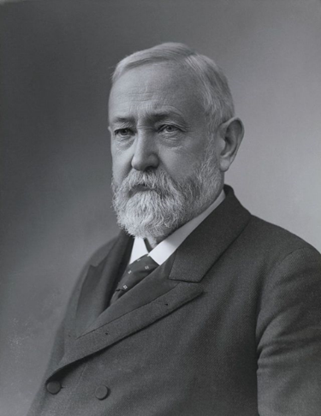
Benjamín Harrison, expresidente de EE.UU., fue uno de los estadounidenses que actuó como abogado de Venezuela durante el laudo de París.

Esa referencia a la existencia de un “compromiso” en la decisión parece ser corroborada por otros testimonios.

En una nota enviada el 7 de octubre de 1899 por Lord Russell, uno de los dos árbitros ingleses, a Lord Salisbury, quien entonces era el canciller de Reino Unido, señala que tanto él como el otro árbitro inglés, L.J. Collins, estaban muy decepcionados por la actitud de Martens, quien -según asegura- pese a haber mostrado un buen conocimiento legal y de los hechos pareció asumir como misión conseguir una decisión unánime.

“Lamento tener que decir además que, en una entrevista privada, le insinuó a J.L. Collins, mientras instaba a reducir las reclamaciones británicas, que, si no las reducíamos, él podría verse obligado a acordar una línea que podría no ser justa para Gran Bretaña, a fin de asegurar la adhesión de los árbitros venezolanos [se refiere a los estadounidenses que representaban a Venezuela]. No tengo ninguna duda de que habló en sentido opuesto a los árbitros venezolanos y que el temor a una posible línea mucho peor fue el incentivo para que aceptaran el Laudo en su forma actual”, escribió Russell en una nota que no se conoció públicamente sino hasta 1979.

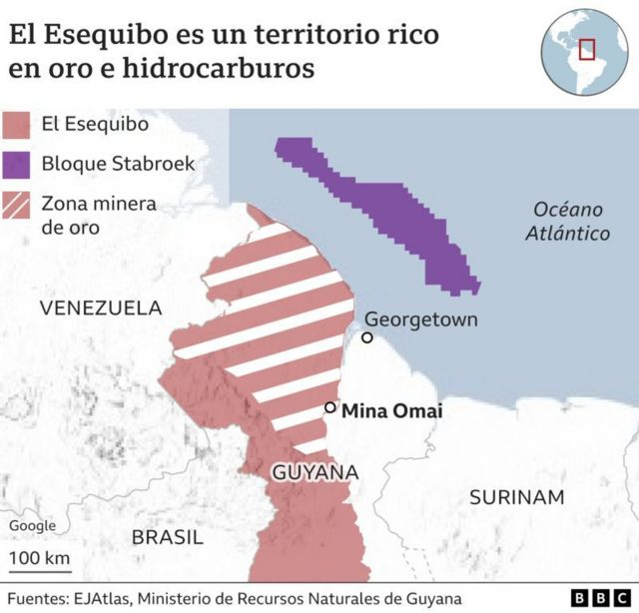
Esta deducción del magistrado británico sobre cómo se condujo Martens resulta corroborada por una comunicación enviada el 26 de octubre de 1899 por Severo Mallet-Prevost, quien fue uno de los abogados estadounidenses que defendió a Venezuela, al historiador George Lincoln Burr.

Allí, el jurista estadounidense asegura: “La decisión le fue impuesta a nuestros árbitros y, en estricta confidencia, no tengo la menor duda en decirle que los árbitros británicos no fueron llevados por consideración alguna de derecho o justicia y que el árbitro ruso fue probablemente obligado a tomar la decisión que tomó por razones totalmente ajenas a la cuestión […] El resultado es, en mi opinión, un golpe al arbitraje”.

Fue precisamente otro documento escrito por Mallet-Prevost y divulgado en 1949, un año después de su muerte, el primero en hacerse público y en abrir claramente un camino para que Venezuela decidiera impugnar el laudo arbitral de 1899.

En ese texto, fechado el 8 de febrero de 1944 y que fue divulgado por su socio Otto Shoenrich, Mallet-Prevost relata un encuentro que sostuvo con David Josiah Brewer, uno de los árbitros estadounidenses, quien le contó que Martens se había reunido con él y con el otro árbitro estadounidense, Melville Weston Fuller.

De acuerdo con Mallet-Prevost, Martens les informó de que los dos árbitros ingleses estaban dispuestos a decidir a favor de la línea Schomburgk, cuya demarcación partiendo de Punta Barima le iba a dar a Inglaterra el control de la principal boca del Orinoco, y que, si los árbitros estadounidenses insistían en “comenzar la línea partiendo de la costa en el río Moruca, él se pondría del lado de los británicos y se aprobaría la línea Shomburgk como la verdadera frontera”.

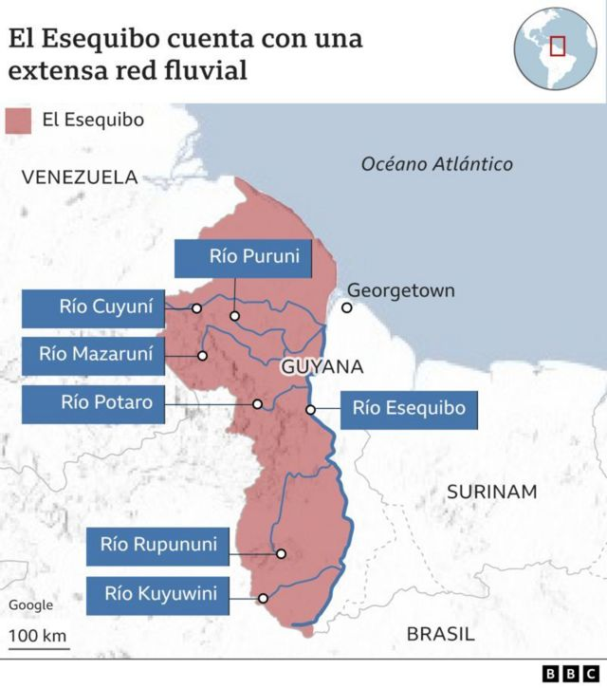
Para evitar ese escenario, el juez ruso les ofrecía la posibilidad de fijar una línea en la costa que “comenzara a cierta distancia al sudeste de Punta Barima, de modo de dar a Venezuela el dominio de la boca del Orinoco y que esta línea se conectase con la línea Shomburgk a cierta distancia en el interior, dejando a Venezuela el control de la boca del Orinoco, y cerca de 5.000 millas cuadradas de territorio alrededor de esa boca”.

En esa circunstancia, los árbitros estadounidenses tenían que escoger entre aceptar la propuesta de Martens o escribir un voto disidente.

Ante la consulta que le formulaban, Mallet-Prevost dice que les pidió autorización para consultar con el expresidente Harrison quien -asegura- se indignó por la situación y se mostró favorable a que los estadounidenses hicieran un voto disidente.

Sin embargo, después de reflexionar, Harrison cambio de opinión. “Cuando se calmó y estudió el asunto desde un punto de vista práctico me dijo: ‘Mallet-Prevost, si algún día se supiera que estuvo en nuestras manos conservar la desembocadura del Orinoco para Venezuela y que no lo hicimos, nunca se nos perdonaría. Lo que Martens propone es inicuo, pero no veo cómo Fuller y Brewer pueden hacer otra cosa que aceptar’. Estuve de acuerdo con el general Harrison y así se lo hice saber a los magistrados Fuller y Brewer. La decisión del Tribunal fue, en consecuencia, unánime”, escribió.

Así fue, entonces, según consideran los historiadores venezolanos, que Venezuela perdió el Esequibo.

